Обработка «Наличие неисполненных обязанностей по трудоустройству по целевым договорам» предназначена для поиска физических лиц, не исполнивших обязательства по трудоустройству по целевым договорам по программам интернатуры/ординатуры/специалитет.
Для работы с обработкой у пользователя медицинской организации должен быть добавлен профиль «Использование дополнительных отчетов и обработок». Обработка доступна пользователям в разделе «Главное» - «Дополнительные обработки» - «Наличие неисполненных обязанностей по трудоустройству по целевым договорам».

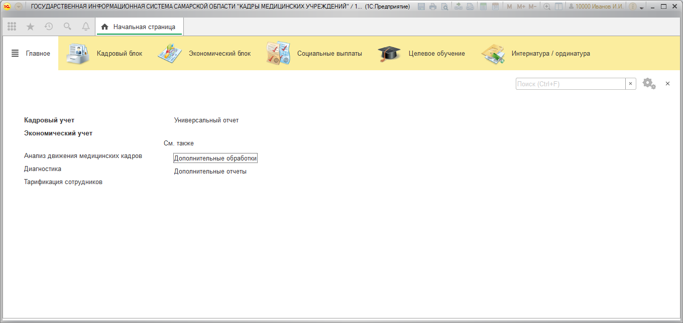

На форму обработки выведены команда «Поиск работника» и поля, по которым осуществляется поиск физического лица «Фамилия», «Имя», «Отчество». Поиск работает по части строки.
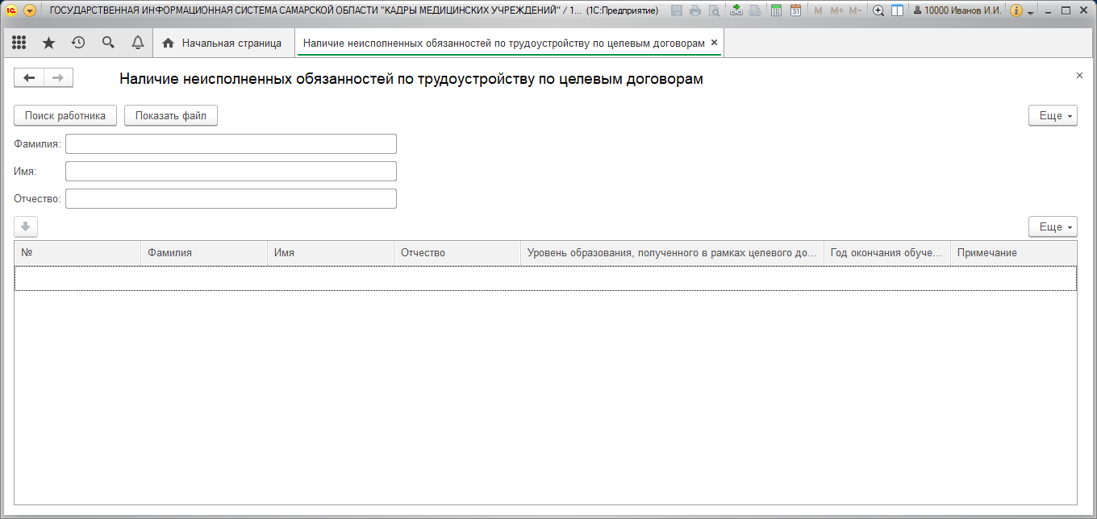
2 - Команда поиска физ. лица
1 - Ввести ФИО искомого физического лица
В полях указать ФИО искомого сотрудника и нажать на команду «Поиск работника». Если физическое лицо найдено, то результат поиска будут выведен в табличную часть обработки.

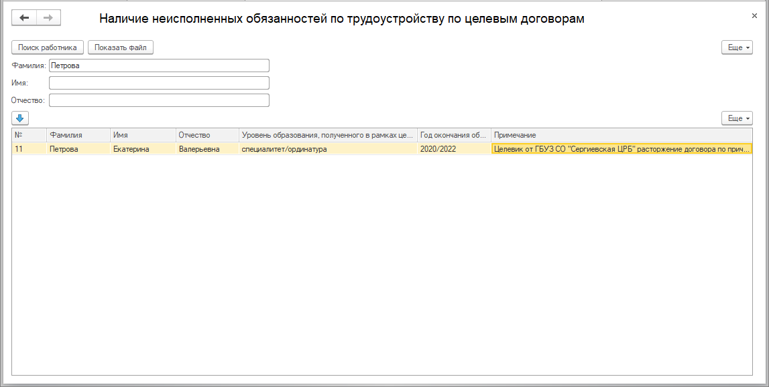
Если сотрудник не найден, то пользователю выйдет сообщение – «Работник отсутствует в списке лиц, не исполнивших обязанности по трудоустройству по целевым договорам».
